法拉第效应

1st Chen Yihao  
*School of Physics and Astronomy*   
*Beijing Normal University*Beijing, China  
202211140007@mail.bnu.edu.cn

摘要——本实验通过法拉第效应的学习，运用激光的旋光特性探究了法拉第效应的原理，同时通过对比自然旋光和法拉第旋光，研究了两者的旋光互易性。首先标定了励磁电流和磁感应强度的关系，之后测定了,石英玻璃的旋光角和磁场的关系曲线，测量了的费尔德常数分别为：，观测到了法拉第旋光效应现象，最后令光路两次通过磁场样品，观察到了法拉第旋光效应的旋光非互易性。

关键字——法拉第效应 费尔德常数 旋光非互易性

# 引言

19世纪中期，英国著名物理学家迈克尔·法拉第（Michael Faraday）在实验中首次观察到，在外加磁场的作用下，本不具有旋光性的铅玻璃会产生旋光现象，这一发现揭示了磁场对光传播的显著影响，后被称为法拉第效应。这是人类首次在实验上确认电磁场能够影响光的传播，标志着电磁学与光学之间内在联系的开端。随后，法国物理学家费尔德（Verdet）系统研究了多种介质的磁致旋光效应，发现法拉第效应广泛存在于固体、液体乃至气体中，尤其在掺杂稀土离子的材料中更为显著。

作为磁光效应中的典型代表，法拉第效应本质上反映了光在具有磁性的介质中传播时偏振状态的变化，其核心特征是偏振面的旋转角度与磁场强度成正比。这一现象不仅具有深远的物理学意义，也在多个技术领域中发挥着重要作用。它既可用作研究物质微观结构和能级特性的光学工具，也被广泛应用于激光系统与光通信设备中，例如法拉第旋转器、光纤隔离器、Q开关等器件，已成为现代光电子技术不可或缺的基础元件。

# 实验原理

## 法拉第效应

法拉第效应中光的偏振面旋转的角度和在介质中传播的距离以及磁感应强度在光传播方向上的分量成正比，有：

在上式中，比例系数称为费尔德常数，它由材料本身的性质和工作波长决定，表征物质的磁光特性。在顺磁、弱磁和抗磁性材料中，通常为常数。

一般约定，旋转方向和产生磁场的螺线管中电流方向一致时，法拉第旋转是左旋的，此时。

法拉第效应中，光偏振面的旋转方向只由磁场的方向决定而和光的传播方向无关，也就是说法拉第效应是不可逆的光学过程，光纤往返一周，磁光角将倍增，称为法拉第效应的“旋光非互易性”。自然旋光是“旋光互易性”。

左旋和右旋偏振光在介质中具有不同的折射率和传播速度，两偏振光在介质中通过同样的距离后有不同的相位滞后：

线偏振光的场强矢量始终位于的角平分线上，有：

利用电动力学中介质极化和色散的振子模型可以很好的解释不同方向的圆偏振光在介质中有不同的速度。在静磁场作用下，电子的运动方程有：

将光波的电场分量写为：

代入电子运动方程并写成时间分量后得：

解得电子振动的复振幅#

解得有效极化率为：

其中,右旋圆偏振光通过介质的折射率为：

对于可见光,（11）式可以写为

左旋圆偏振光为：

可以得出两个结论：

（1）在外加磁场的作用下，电子受迫振动的频率由变成,对应于吸收光谱的塞曼效应。

（2）由于的变化导致了折射率的变化，并且左右旋圆偏振光的变化不同，当接近时，差别更加突出，法拉第效应最为显著。可见法拉第效应和塞曼效应起源于统一物理过程。

费尔德常数为：

测量方法为：

## 测量法拉第旋光角的光调制法

### 磁光调制器工作原理

在起偏器P和检偏器A之间插入一个由交变线圈磁化了的磁光石榴石单晶膜，构成了一个磁光调制器。

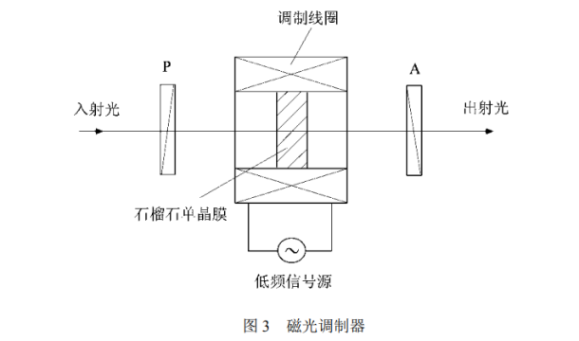

1. 磁光调制器

线圈通以交变电流，调制线圈中产生交变磁场，磁场引起石榴石单晶膜产生交变的法拉第旋光角，此时通过检偏器A 的光强为：

其中，为起偏器和检偏器光轴间的夹角，为法拉第旋光角。

令：

当时，磁光调制幅度最大，有：

则调制深度和调制角幅度分别为：

### 磁光调制倍频法

在检偏器A前插入一个待测样品，经过调制的线偏振光通过样品，当样品被磁化时，偏振面由原来的P方向旋转后变为方向，并在范围内摆动。

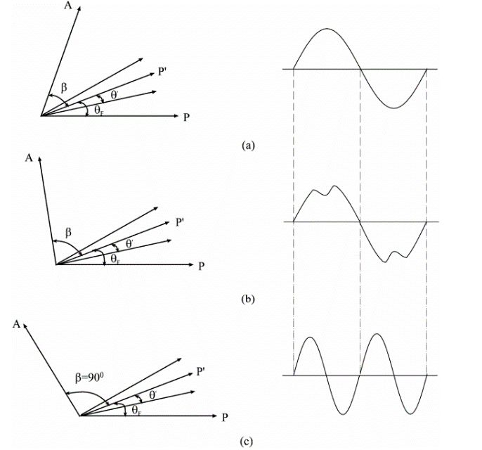

1. 倍频法示意图

光透过检偏器后的强度为：

展开上面的余弦项并采取近似关系得：

令,此时透过检偏器的强度为：

## 实验装置

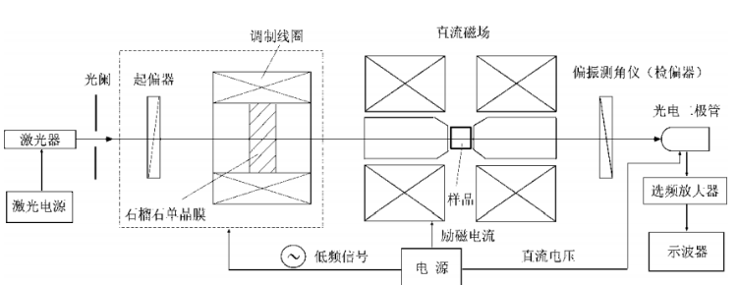

1. 法拉第旋光角测量装置图

本实验使用的法拉第旋光角测量装置如图3所示，激光通过起偏器后成为线偏振光，经磁光调制器调制后进入被测样品，出射后偏振面旋转了角。被调制和旋转后的线偏振光入射到检偏器，转换成交变的光电流，经放大器放大后输入示波器信号通道，在示波器上就显示出被调制的信号。通过倍频信号的判断测量法拉第旋光角。

# 实验内容与方法

## 实验内容

### 调节光路

调节光路的等高共轴。注意使激光从磁光调制器和磁铁中心轴线通过，调整检偏器减弱光强后再调整光电探头位置。

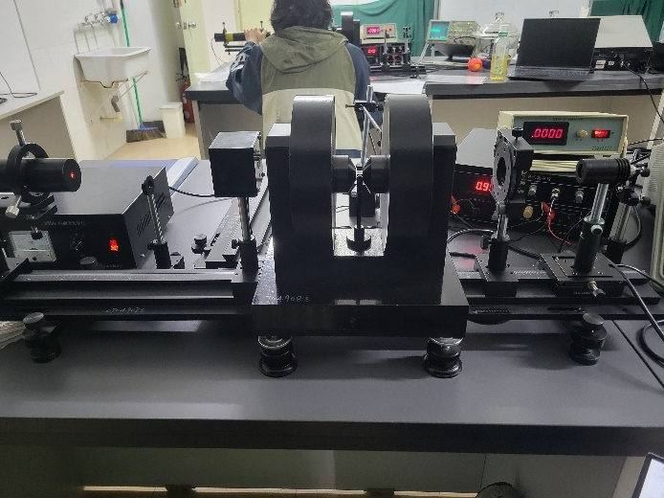

1. 旋光性研究实验光路

该实验光路调节较为简单，确保各个仪器不会遮挡光路，且激光准直，正入射光电二极管即可，可以前后移动激光管观察光斑位置来确定激光的准直情况。

### 磁场的测量

#### 磁场均匀性

将特斯拉探头分别置于磁场的不同位置，保持激励电流大小不变，观察磁场大小变化，确定磁场的均匀性情况。

假设磁场均匀，即在穿过样品的厚度的路线上，每个位置的磁场强度都是相同，那么激光通过时旋光角偏转均匀。如果磁场不均匀，那么计算费尔德常数的公式将会存在误差，需要理论修正。

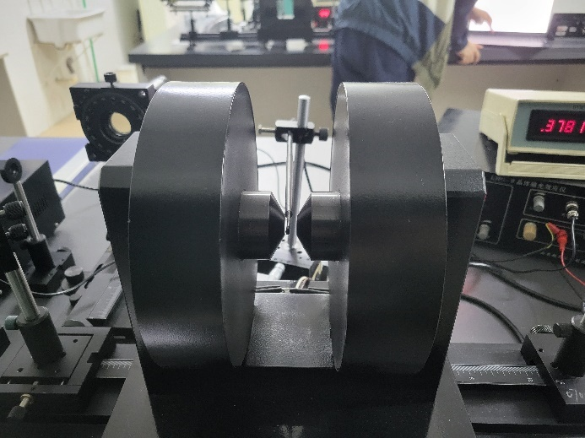

1. 测量磁隙中不同位置的磁感应强度

#### 磁感应强度与激励电流的关系

将特斯拉计置于磁场中恰当的位置，调节励磁电流的大小，标定磁感应强度和励磁电流的大小关系。

### 旋光效应的研究

分别研究实验中提供的三个样品（样品参数如TableⅠ中所示）在不同此磁感应强度下的旋光效应。

要求对样品分别用消光法和倍频法各完成一组测量，比较两种方法得到的结果；对于其他两种样品使用倍频法完成测量即可。

分析旋光角与磁感应强度的关系曲线，计算波长为 时样品的费尔德常数。

TABLE Ⅰ.

待测样品参量.

|  |  |
| --- | --- |
| **样品** | **厚度/** |
| MR3-2 | 6 |
| ZF6/ZF7 | 8 |
| 石英 | 6 |

|  |  |  |
| --- | --- | --- |
|  |  |  |
| (a) 基频信号 | (b) 基频信号到倍频信号的过渡 | (c) 倍频信号 |

1. MR3-2样品倍频法观察现象

### 旋光非互易性的研究

法拉第旋光与自然旋光不同，法拉第旋光是不可逆的，而自然旋光是可逆的。不同样品中起到主要旋光作用的效应不同，如在石英玻璃中以自然旋光为主，在MR3-2样品中以法拉第旋光为主，下面我们会研究这两种样品的旋光非互异性。

实验中使用反射镜与分束镜，将旋光的光线逆向通过样品，用分束镜在另一侧接收反射光线并反射到光电二极管中，如果是自然旋光，则正负抵消，而由于法拉第旋光的不可逆性，法拉第旋光会发生倍增，旋光角变为原来的两倍，因此测量反射回去的旋光角可以验证法拉第效应的旋光非互异性。实验装置图如下图所示。

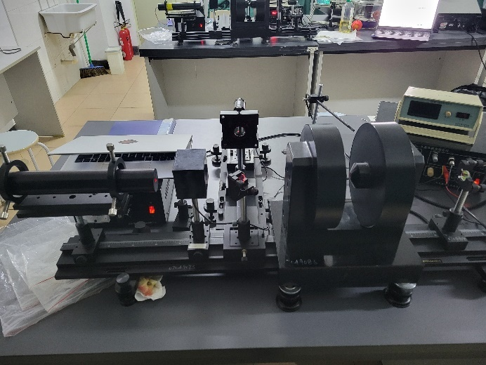

1. 旋光非互易性实验设计图

# 实验数据处理

## 磁场的测量

### 磁场均匀性

测量磁铁在不同位置的磁场大小，绘制在磁铁中界面上的磁感应强度大小如下图所示。

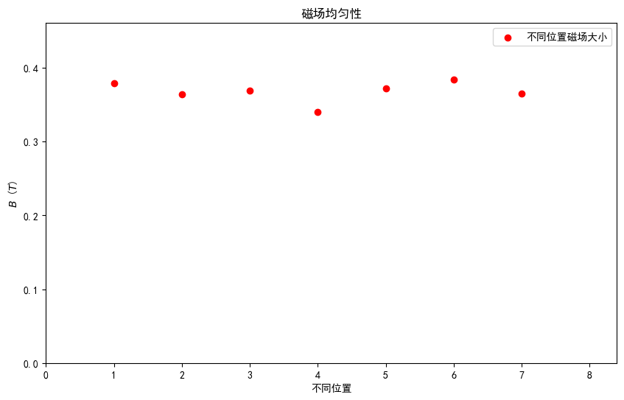

1. 磁场均匀性的验证

不同位置磁场变化较小，原始数据见附录。由此可以看出本实验在缝隙中磁场是近似均匀分布的，符合我们的理论假设条件。

### 磁感应强度与激励电流的关系

将探头放置在中心位置上，改变励磁电流𝐼，得到对应的磁感应强度值与拟合结果如图

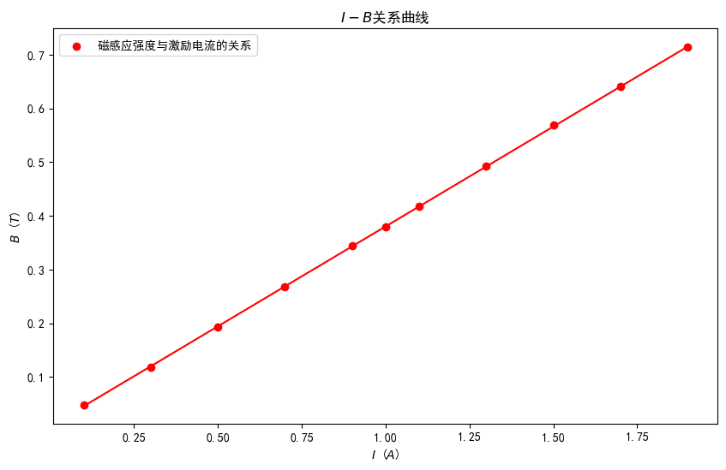

1. 磁感应强度与激励电流的关系

原始实验数据见附录TABLE Ⅲ，拟合方程

拟合优度为0.99995，拟合效果很好，反映了磁感应强度与激励电流在测量范围内呈正比例变化。

## 旋光效应的研究

### 倍频法

#### MR3-2

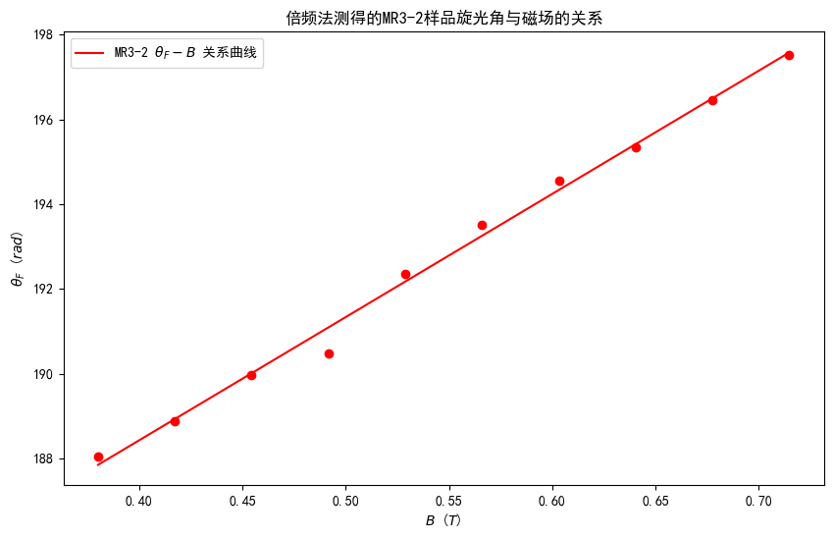

1. 倍频法测量MR3-2实验结果

对原始数据进行线性拟合，拟合方程为

拟合优度为0.9941。

#### ZF7

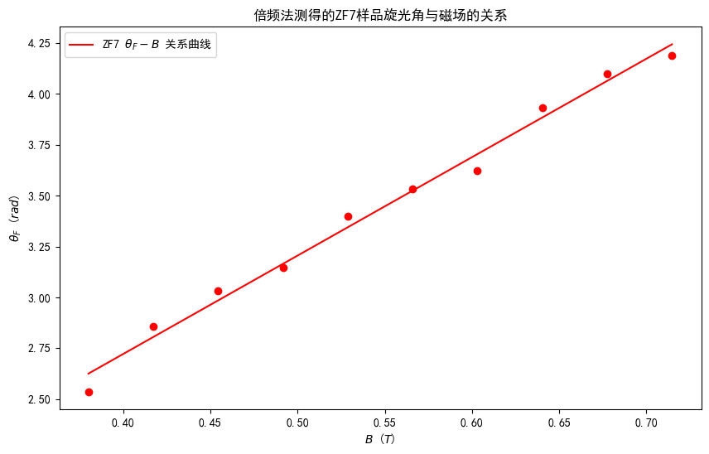

1. 倍频法测量ZF7实验结果

对原始数据进行线性拟合，拟合方程为

拟合优度为0.9941。

#### 石英玻璃

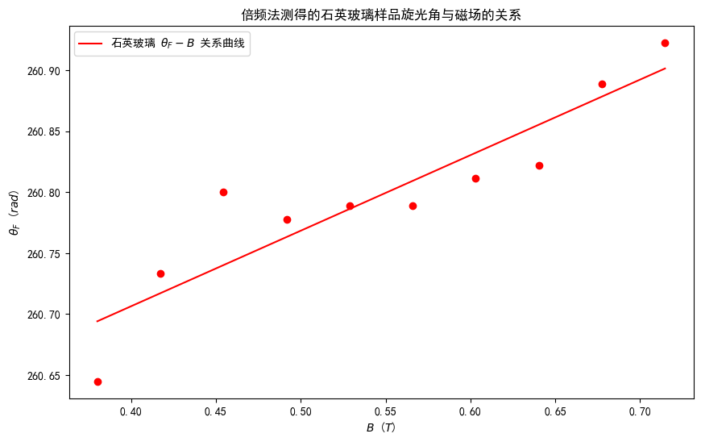

1. 倍频法测量石英玻璃实验结果

对原始数据进行线性拟合，拟合方程为

拟合优度为0.8289。

上述倍频法结果清晰地表明：MR3-2和ZF7在磁场作用下的旋光角基本与磁感应强度成正比，符合法拉第效应的线性规律；而石英样品未表现出显著的线性磁致旋光，这与其天然旋光背景和极小的Verdet常数有关。

### 消光法

#### MR3-2

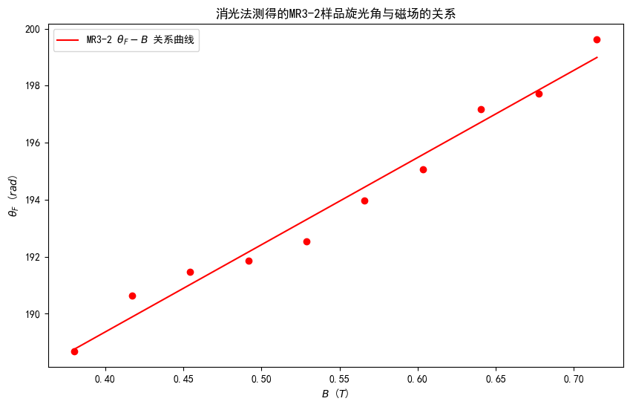

1. 消光法测量MR3-2实验结果

对原始数据进行线性拟合，拟合方程为

拟合优度为0.9770，

对于MR3-2样品，倍频调制法测得的数据线性一致性好、噪声小，拟合优度高于消光法。两种方法得到的旋光角值在数值上基本一致，但倍频法能分辨更微小的旋光变化，可信度更高。

倍频法适用于检测弱旋光效应，而消光法操作简单，足够用于较强旋光情况下的定量测量。两种方法各有优势，实验中相互验证提高了结果的可靠性。

原始实验数据见附录。

### 计算费尔德常数

根据公式(15)

计算倍频法测得MR3-2, ZF7样品的在632.8 nm 下的费尔德常数。

在632.8 nm 下，对于MR3-2样品

在632.8 nm 下，对于ZF7样品

不同材料的Verdet常数差异显著。MR3-2玻璃具有最大的Verdet常数，ZF7次之，石英几乎为零。这反映出材料成分和结构对磁致旋光能力的巨大影响。MR3-2样品在相对较弱的磁场中就产生显著旋光；ZF7虽也产生法拉第旋光但效应较弱；石英本征的磁光效应最低。

## 旋光非互易性的研究

### MR3-2

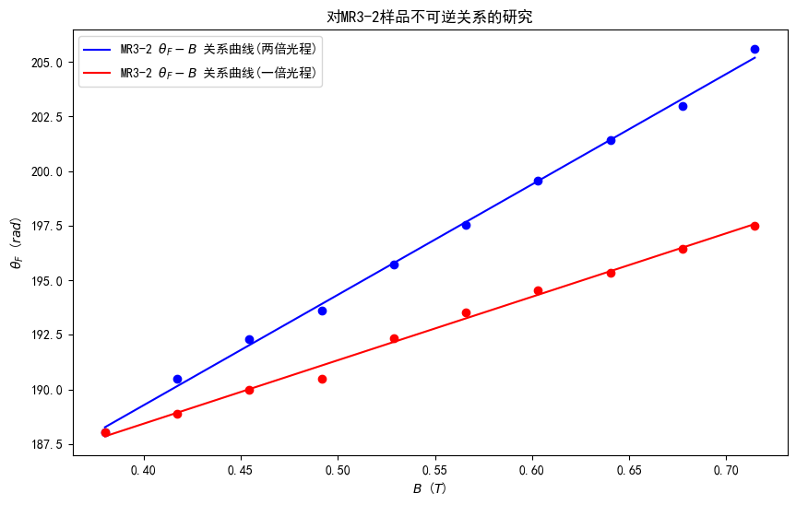

1. MR3-2样品旋光非互易性实验结果

对于单倍光程

对于双倍光程

如图所示，MR3-2 样品在不同厚度条件下的旋光角与磁感应强度呈现出良好的线性关系。通过对比单次光程（红色散点）与两倍光程（蓝色散点）所对应的拟合直线可知，二者斜率近似为 1:2，这与法拉第效应的旋光非互易性相符。

然而，蓝色曲线的斜率并未严格为红色曲线的两倍，暗示样品中除了磁致旋光成分外，还存在不可忽略的自然旋光贡献。可见，MR3-2 样品的旋光效应主要由磁场诱导的法拉第效应主导，同时伴随一定程度的自然旋光特性。

### 石英玻璃

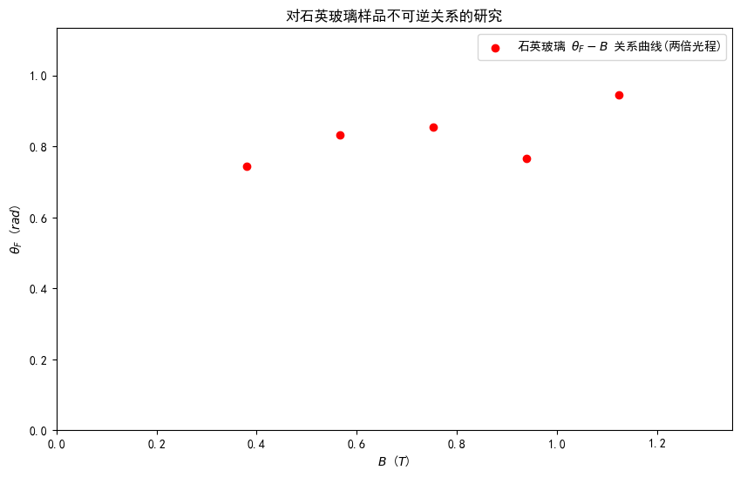

1. 石英玻璃样品旋光非互易性实验结果

与MR3-2样品形成对比的是石英玻璃样品的测试结果。其旋光角随磁感应强度的变化趋势呈现出明显的非线性行为，且整体旋光角变化幅度较小，即石英的总旋光在光往返后基本上被抵消，未出现类似法拉第效应那样的倍增现象。

如图显示，其旋光角对磁场的响应不具有明显线性特征，说明法拉第效应的旋光非互易性在该样品中并不显著。考虑到石英玻璃是一种典型的天然光学活性材料，其旋光性主要来源于材料本身的结构不对称性，自然旋光占主导地位，因此实验结果是合理的。

原始实验数据见附录。

# 结论

本实验通过法拉第效应的学习，运用激光的旋光特性探究了法拉第效应的原理，同时通过对比自然旋光和法拉第旋光，研究了两者的旋光互易性。首先标定了励磁电流和磁感应强度的关系，之后测定了,石英玻璃的旋光角和磁场的关系曲线，测量了的费尔德常数，观测到了法拉第旋光效应现象。

同时本实验成功验证了法拉第效应的线性规律和非互易性，量化了三种材料的磁致旋光能力，并比较了两种测量方法的精度和适用范围。MR3-2具有最强的磁光响应，是良好的磁光材料；ZF7效果一般；石英以自然旋光为主，法拉第效应不明显。实验结果与理论预期吻合。

# Appendix

实验原始数据如图

